  Дополнительные гарантии и права на медицинское обслуживание  Детям-сиротам и детям, оставшимся без попечения родителей, а также лицам из числа детей-сирот и детей, оставшихся без попечения родителей, предоставляется бесплатное медицинское обслуживание и оперативное лечение в любом государственном муниципальном лечебно- | профилактическом учреждении, в том числе проведение диспансеризации, оздоровления, регулярных медицинских осмотров за счет средств бюджета.  Детям-сиротам и детям, оставшимся без попечения родителей, предоставляются бесплатные путевки в школьные и студенческие спортивно-оздоровительные лагеря, базы отдыха, в санаторно-курортные учреждения при наличии медицинских показаний, бесплатный проезд к месту отдыха, лечения и обратно бесплатно. | 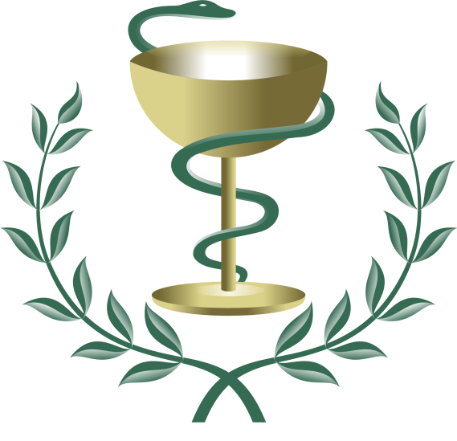  Памятка для выпускника  ГКУ «СРЦН Нижнесергинского района»  Наш адрес:  г. Нижние Серги ул. Ленина д.14  тел: 8(34398)27170  2019 год

